Vejledning – fældningsreaktioner

Teori
Et salt er sammensat af to ioner, en positivt ladet kation og en negativt ladet anion. Et hverdagseksempel er helt almindeligt bordsalt, natriumklorid (NaCl). Det består af natriumionen (Na⁺) og kloridionen (Cl⁻) som er bundet sammen af en ionbinding (de to ladninger tiltrækkes). Som i ved kan bordsalt opløses i vand. Når et salt opløses i vand (H₂O) brydes ionbindingen. Det kan repræsenteres i et reaktionsskema:
Reaktionsskema
- Før pilen står reaktanterne
- Efter pilen står produkterne
- Over pilen kan stå noget ekstra info (ikke altid relevant)
- I parentesen står fasesymbolerne:
  - (g) betyder gas
  - (l) betyder flydende
  - (s) betyder fast
  - (aq) betyder opløst i vand

$$NaCl(s)\underset{→}{H_{2}O\left(l\right)}Na^{+}(aq)+Cl^{-}(aq)$$

Natriumklorid er et velkendt salt, men der findes mange andre salte eg: Sølvnitrat (AgNO₃), kobber(II)sulfat (CuSO₄) eller bariumklorid (BaCl₂).
Nogle salte er tungtopløselige og andre er let opløselige. Figur 1 viser en oversigt over let og tungtopløselige salte baseret på saltenes kation og anion.
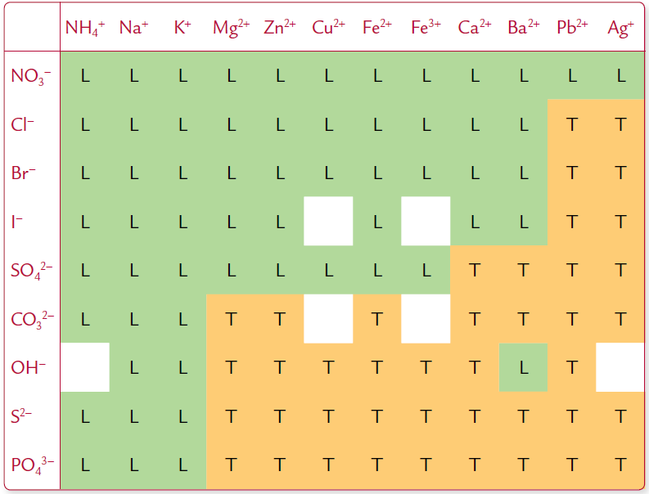
Figur 1: Nogle ionforbindelsers opløselighed i vand ved 20°C. L betyder letopløselig, T betyder tungtopløselig.

Figur 2 viser et eksempel på en fældningsreaktion. Her blandes en sølvnitrat (AgNO₃) opløsning med en natriumklorid (NaCl) opløsning. Både sølvnitrat og natriumklorid er letopløselige i vand. Når de to opløsninger blandes, dannes der et hvidt bundfald. Det betyder at der må være blevet dannet et fast salt. Ved at se på hvilke kationer og anion der er til stede i de to opløsninger og hvilke salte disse kunne danne kan man afgøre hvilket salt bundfaldet består af. Husk at et salt består af en kation og en anion.
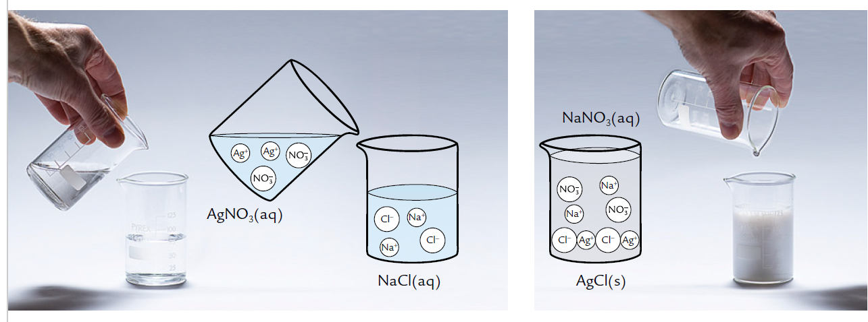
Figur 2: En Sølvnitrat opløsning blandes med en natriumklorid opløsning. Der dannes et hvidt bundfald som er fast sølvklorid.

Ioner i natriumklorid opløsningen: Na⁺ og Cl⁻
Ioner i Sølvnitrat opløsningen: Ag⁺ og NO₃⁻
Mulige ion kombinationer når de to opløsninger blandes og deres opløselighed:
NaCl (let), AgNO₃ (let), NaNO₃ (let) og AgCl (tungt).

Der dannes et tungtopløseligt salt nemlig sølvklorid dette kan ikke opløses i vandet og vil derfor fælde ud som bundfald. Det hvide bundfald i Figur 2 må derfor være sølvklorid. Da der er blevet dannet et nyt salt må der være sket en kemisk reaktion. Denne reaktion kan skrives således:
$$Ag^{+}(aq)+Cl^{-} (aq)→AgCl (s)$$

Formål
formålet med forsøget er at identificere indholdet af 4 eppendorfrør (se Figur 1). De 4 eppendorfrør indeholder forskellige salt opløsninger. Man kan identificere saltet i eppendorfrørene ved hjælp af fældningsreaktioner. Til det formål udleveres også nogle dråbeflasker med kendte salt opløsninger.

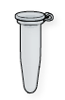
Apparatur
Brøndplader og dråbepipetter

Kemikalier
Dråbe flasker med:
Figur 1 - Eppendorfrør
0,5M AgNO₃(aq), 0,1M NaCl(aq), 0,1M Na₂SO₄(aq), 0,1M Na₃PO₄(aq)
Eppendorfrør nummereret A-B med (I tilfældig rækkefølge):
0,5M AgNO₃(aq), 0,1M BaCl₂(aq), 0,5M CuSO₄(aq), 0,1M KI(aq)

Metode
Ved at blande et par dråber af en ukendt salt opløsning med et par dråber af en kendt salt opløsning og observere om der dannes bundfald kan i identificere hvert af de ukendte salte. I skal selv finde ud af hvordan I vil bruge de kendte salt opløsninger. Husk at holde styr på hvad I har i hver brønd.
Beskriv kort hvordan I udførte forsøget:

Observationer:
Noter jeres observationer i tabellen:
 | Nummer på eppendorfrør
Kendt salt opløsning | A | B | C | D

Efterbehandling:
Svar på efterbehandligsspørgsmålene:
- Navngiv alle de anvendte salte:

- For hvert salt angiv kationen og anionen:

- Opskriv reaktions skemaer (uden tilskuer ioner) for alle de tilfælde hvor der blev dannet et bundfald:

- Brug dine observationer til at argumentere for hvilke salte der er i hvilke eppendorfrør:

Konklusion:
Formuler en kort konklusion hvor du konkluderer på formålet med ekseprimentet:

